学習日： 月 日（ ）
小学校国語 No. A24
【小学校国語・ワークブック】

どんなことばが できるかな？
学 年
低

ねん くみ なまえ

け
ん
ゃ
じ
ん
う
き
ゅ
り
ょ
う
こ
つ
が
う
し
ゃ
ん
で
ぼ
ゃ
ち
か
い
よ
び
う
ん

つぎのじを ならべかえて ことばをつくりましょう。



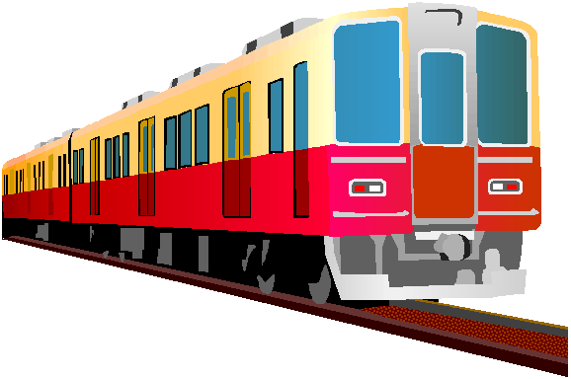
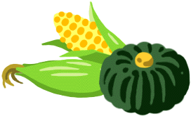

学習日： 月 日（ ）
小学校国語 No. A24
【小学校国語・ワークブック】
かいとう

どんなことばが できるかな？
学 年
低

ねん くみ なまえ

け
ん
ゃ
じ
ん
う
き
ゅ
り
ょ
う
こ
つ
が
う
し
ゃ
ん
で
ぼ
ゃ
ち
か
い
よ
び
う
ん

つぎのじを ならべかえて ことばをつくりましょう。

が
つ
こ
う

で
かぼ
ぼ
ち
うぼ
いぼ
んぼ
びぼ
じぼ
んぼ
けぼ
んぼ
ん

よ
ゃ
きぼ
うぼ
りぼ
うぼ
し
よ

ゃ
ゃ

ゅ

